Hudební nauka 4.A – 13. 3. 2020
vyučující Veronika Novosádová

- Pětiminutovka – pojmenuj noty, zkontroluj podle sešitu, a pokud to zvládneš maximálně
se dvěma chybami, napiš si dozadu do sešitu malou jedničku

- Rytmus - doplň chybějící délky not

- Intervaly – osvěž si názvy intervalů, v příští hodině je budeme potřebovat
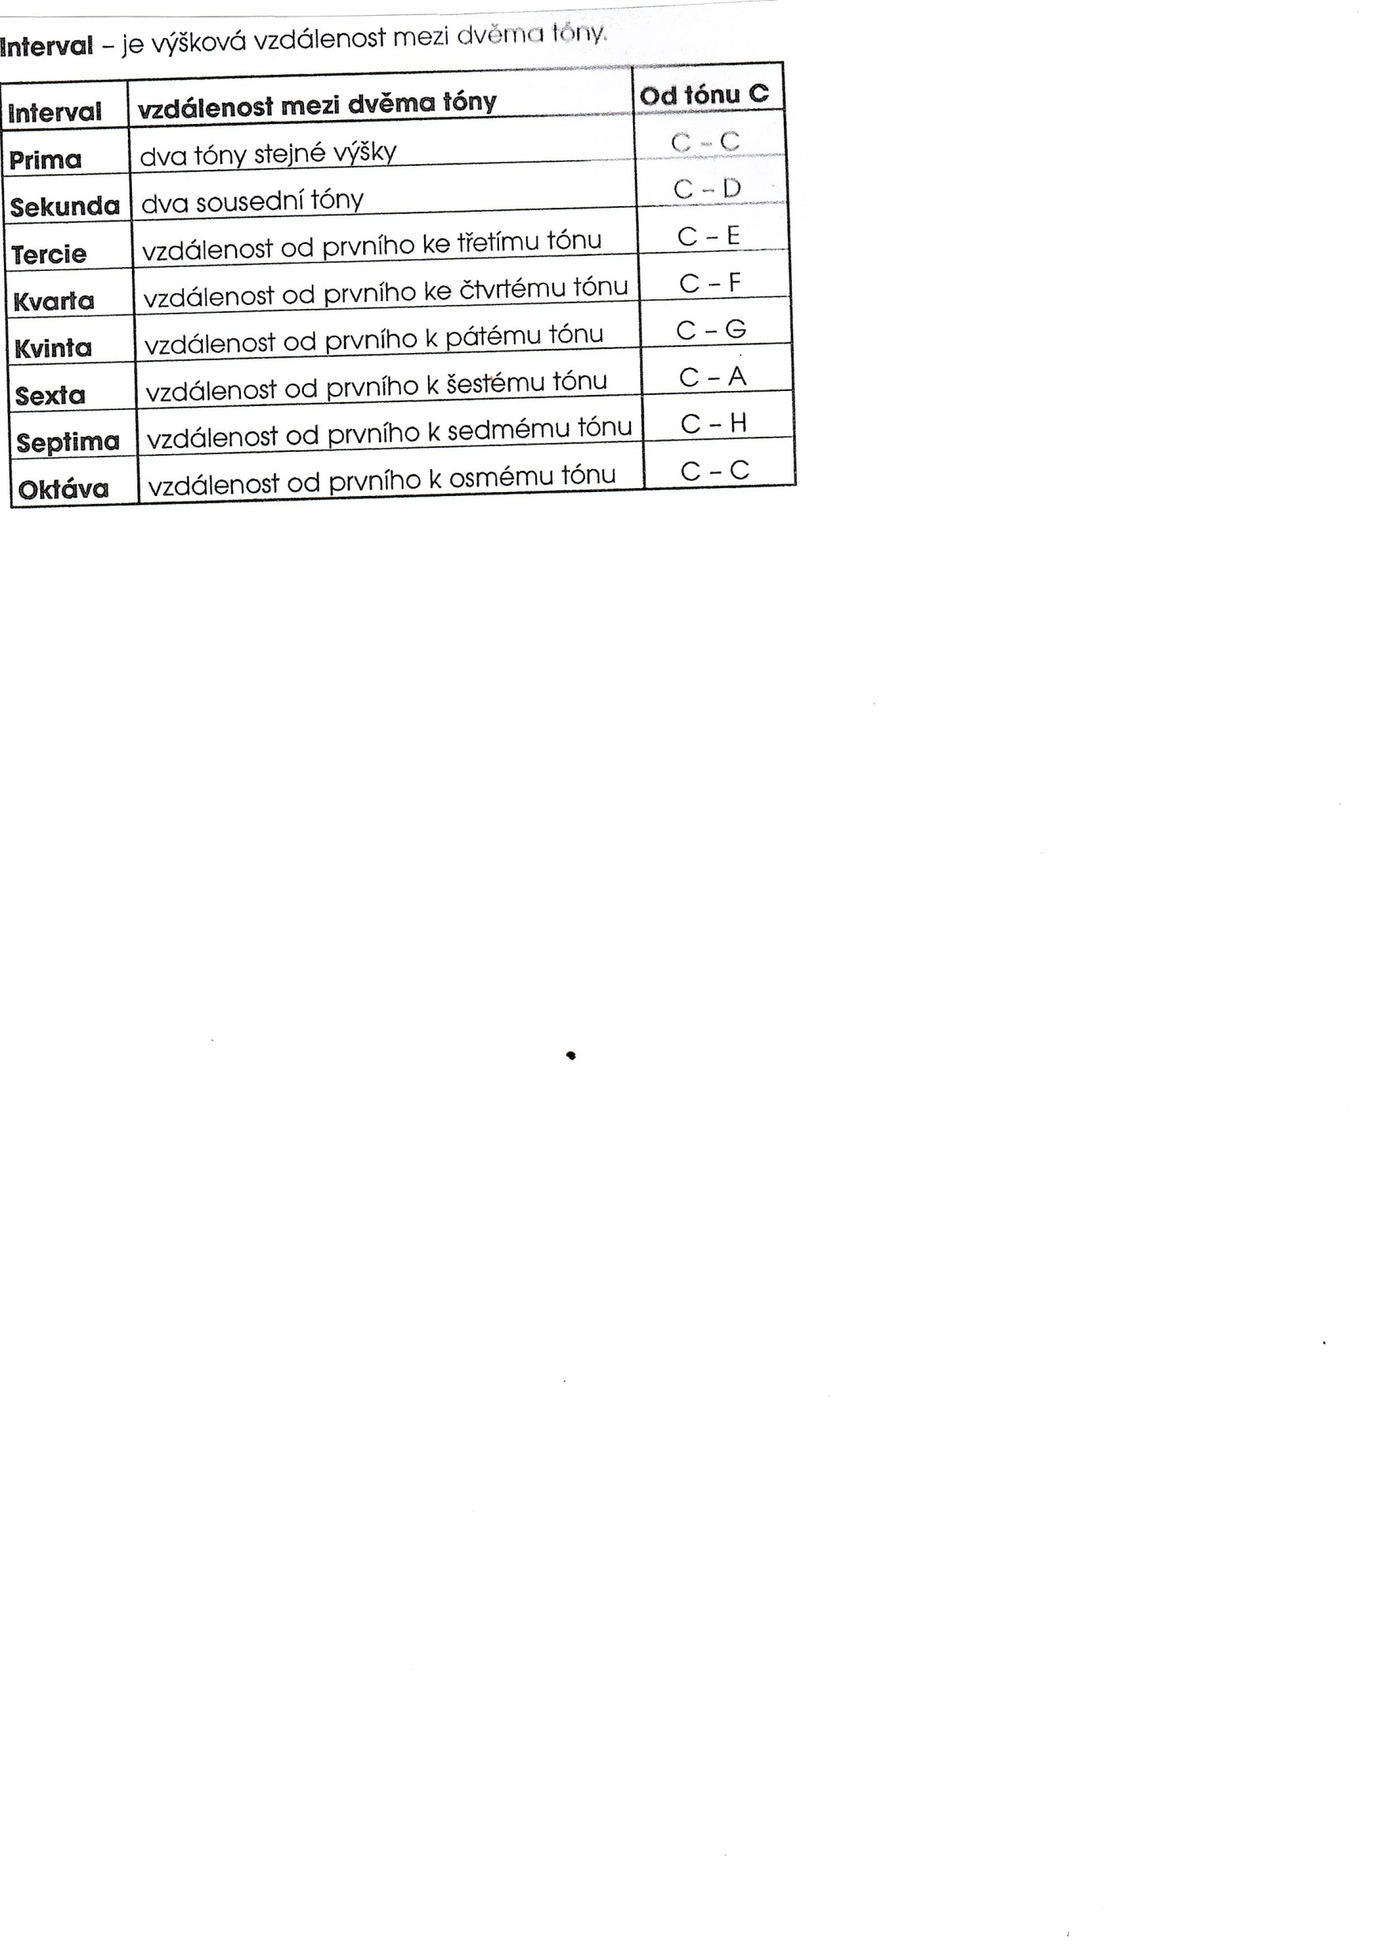

- Hudební rébus
- vylušti, které hudební nástroje věty skrývají, příští hodinu je také budeme potřebovat
